**Chương 2**

**Mục lục**

1. **Sample Space and Events (không gian mẫu và biến cố)**
2. **Interpretation of Probability (các cách hiểu về xác xuất)**
3. **Axioms ò Probability (Tiên đề xác xuất)**
4. **Conditional Probability (Xác xuất có điều kiện)**
5. **Independence (Độc lập)**
6. **Bayes’Theorem (Định lý Bayes)**
7. **Random Variables (Biến ngẫu nhiên)**

**Chi tiết**

1. **Sample Space and Events (không gian mẫu và biến cố)**
   1. **Sample Space (S)**: Không gian mẫu - tập hợp tất cả các kết quả có thể xảy ra.
   2. **Event**: Biến cố - tập con của không gian mẫu.
   3. **Union (A ∪ B)**: Hợp - tập hợp các kết quả có trong A hoặc B
   4. **Intersection (A ∩ B)**: Giao - tập hợp các kết quả có trong cả A và B.
   5. **Complement (A')**: Phần bù - tập hợp các kết quả không nằm trong A.

Ví dụ : Khi gieo một con xúc xắc 6 mặt, không gian mẫu là S={1,2,3,4,5,6}

Biến cố A: "Số chẵn xuất hiện" → A={2,4,6}

Biến cố B: "Số lớn hơn 4" → B={5,6}

Hợp A∪B={2,4,5,6}

Giao A∩B={6}

1. **Interpretations of Probability (Các cách hiểu về xác suất)**
   1. **A priori classical probability**: Xác suất dựa trên kiến thức lý thuyết

Ví dụ: Xác suất ra mặt "ngửa" khi tung một đồng xu cân đối là P=1/ 2(vì có 2 khả năng đều nhau: sấp và ngửa).

* 1. **Empirical classical probability**: Xác suất dựa trên dữ liệu quan sát được

Ví dụ: Quan sát 100 lần tung đồng xu, nếu có 55 lần mặt "ngửa", xác suất thực nghiệm là P=55/100=0.55

1. **Axioms of Probability (Tiên đề xác suất)**
   1. P(S)=1: Tổng xác suất của không gian mẫu bằng 1.
   2. 0≤P(E)≤1: Xác suất của một biến cố luôn nằm giữa 0 và 1
   3. Quy tắc cộng xác suất

-Nếu A và B không giao nhau: P(A∪B)=P(A)+P(B)

-Nếu A và B giao nhau: P(A∪B)=P(A)+P(B)−P(A∩B)

(giao nhau là khi A và B có tác động đến nhau chi tiết ở dưới cùng)

Ví dụ : Xác suất rút được một lá bài đỏ từ bộ bài 52 lá:

Biến cố A: "Lá bài là chất cơ" (13/52).

Biến cố B: "Lá bài là chất rô" (13/52).

=> 

**4.** **Conditional Probability (Xác suất có điều kiện)**

Xác suất của một biến cố B, khi đã biết A xảy ra, được tính bằng công thức

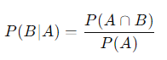

Ví dụ : Trong một lô hàng, 70% sản phẩm là loại tốt, 30% là loại kém. Nếu 20% sản phẩm loại tốt bị lỗi và 50% sản phẩm loại kém bị lỗi, xác suất chọn một sản phẩm lỗi và biết rằng nó là loại tốt là:

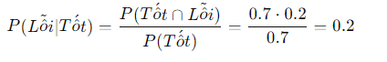

**5.Independence (Độc lập)**

- Hai biến cố A và B là độc lập nếu việc xảy ra của A không ảnh hưởng đến xác suất xảy ra của B

-Công thức kiểm tra: P(A∩B)=P(A)⋅P(B)

Ví dụ : Khi tung hai đồng xu, biến cố A: "Đồng xu thứ nhất là mặt ngửa",B: "Đồng xu thứ hai là mặt ngửa".

P(A)=0.5,P(B)=0.5.

P(A∩B)=0.5*0.5=0.25.

**6. Bayes’ Theorem (Định lý Bayes)**

**-**Dùng để tính xác suất ngược khi có thông tin bổ sung

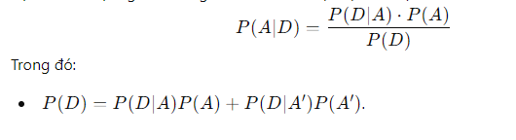

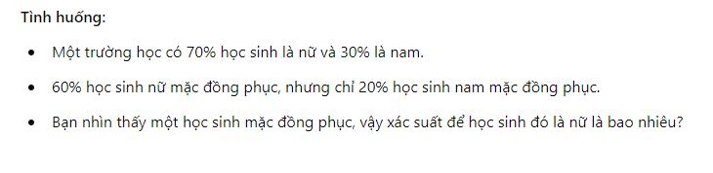

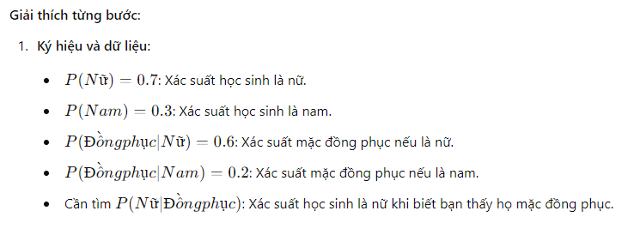

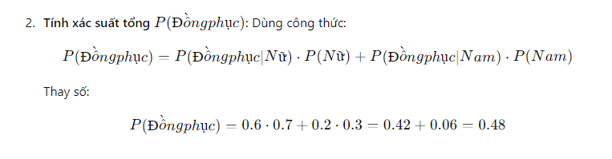

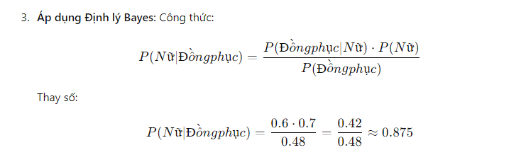



**7. Random Variables (Biến ngẫu nhiên)**

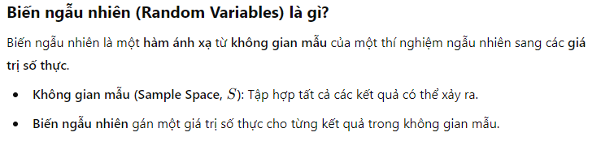

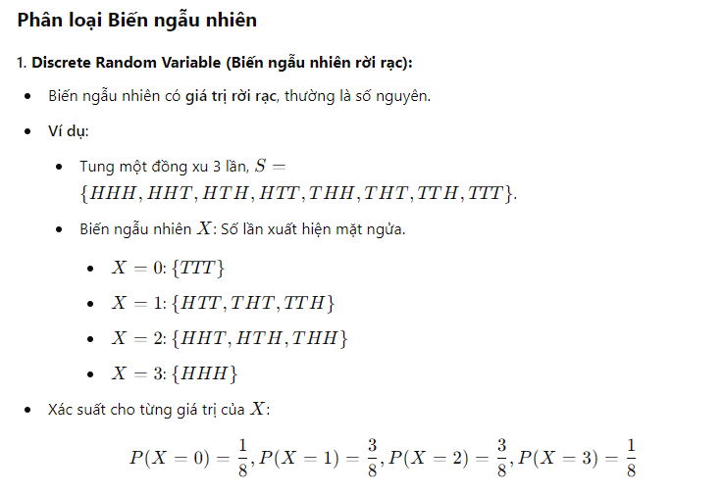

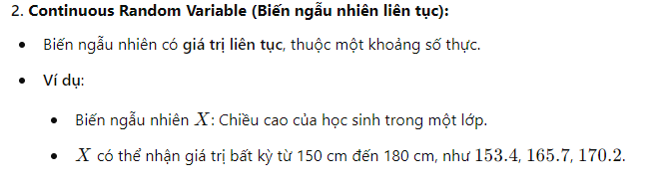

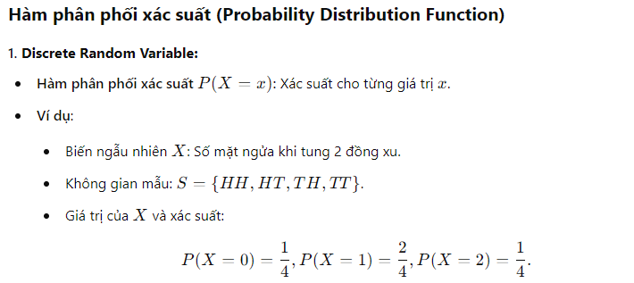

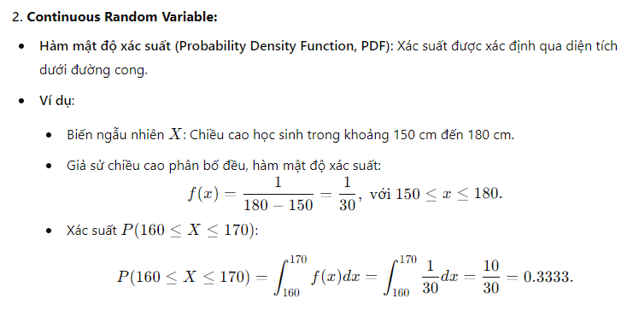

**Sự kiện độc lập (Independent Events)**

Hai sự kiện được gọi là **độc lập** nếu sự xảy ra của một sự kiện không ảnh hưởng đến xác suất xảy ra của sự kiện còn lại.

**Công thức:**

P(A∩B)=P(A)×P(B)

Điều này có nghĩa là nếu hai sự kiện A và B là độc lập, thì xác suất của cả hai sự kiện xảy ra đồng thời là tích của xác suất từng sự kiện.

**Ví dụ:**

* **Tung đồng xu và ném xúc xắc**:
  + Giả sử bạn tung một đồng xu và ném một con xúc xắc. Hai sự kiện này là độc lập vì kết quả của đồng xu (mặt ngửa hay mặt sấp) không ảnh hưởng đến kết quả của con xúc xắc (số điểm từ 1 đến 6).
  + Xác suất để đồng xu ra mặt ngửa và con xúc xắc ra mặt 4 là:
  + P(Heads and 4)=P(Heads)×P(4 on dice)=21​×61​=121​

**Sự kiện không độc lập (Dependent Events)**

Hai sự kiện được gọi là **không độc lập** (hay phụ thuộc) nếu sự xảy ra của một sự kiện có ảnh hưởng đến xác suất xảy ra của sự kiện còn lại. Nói cách khác, kết quả của một sự kiện có thể thay đổi xác suất của sự kiện khác.

**Công thức:**

P(A∩B)=P(A)×P(B∣A)

Trong đó P(B∣A)P(B | A)P(B∣A) là xác suất của sự kiện BBB xảy ra khi sự kiện AAA đã xảy ra (xác suất có điều kiện).

**Ví dụ:**

* **Rút thẻ bài từ bộ bài**:
  + Giả sử bạn có một bộ bài 52 lá, trong đó có 4 lá A. Nếu bạn rút một lá bài và không trả lại, thì việc rút lá bài thứ hai sẽ phụ thuộc vào lá bài đầu tiên. Ví dụ, nếu bạn rút một lá A đầu tiên, xác suất để lá bài thứ hai cũng là A sẽ cao hơn vì đã có một lá A bị loại khỏi bộ bài.
  + Nếu bạn đã rút một lá A, xác suất để lá bài thứ hai là A là:
  + P(Second A∣First A)=3/51​.
  + Trong trường hợp này, các sự kiện là không độc lập vì việc rút lá bài đầu tiên thay đổi xác suất của lá bài thứ hai.

**Tóm lại:**

* **Độc lập**: Khi một sự kiện không ảnh hưởng đến sự kiện khác.
* **Không độc lập**: Khi một sự kiện ảnh hưởng đến xác suất của sự kiện khác.

**Sự kiện có giao nhau (Events with Intersection)**

Hai sự kiện được gọi là **có giao nhau** nếu chúng có ít nhất một kết quả chung. Nói cách khác, có sự kiện nào đó có thể xảy ra đồng thời với cả hai sự kiện.

**Công thức xác suất:**

P(A∩B)=P(A vaˋ B)

Công thức này tính xác suất của sự kiện AAA và BBB xảy ra đồng thời, tức là xác suất của giao nhau giữa hai sự kiện AAA và BBB.

**Ví dụ:**

* **Tung đồng xu và ném xúc xắc**:
  + Giả sử bạn tung một đồng xu và ném một con xúc xắc. Sự kiện AAA là "Đồng xu ra mặt ngửa" và sự kiện BBB là "Con xúc xắc ra mặt số 4".
  + Việc đồng xu ra mặt ngửa và con xúc xắc ra mặt số 4 có thể xảy ra cùng lúc. Xác suất của sự kiện này là:
  + P(Heads and 4)=P(Heads)×P(4 on dice)=1/2​×1/6=1/12​.

**Sự kiện không giao nhau (Mutually Exclusive Events)**

Hai sự kiện được gọi là **không giao nhau** (hay **loại trừ lẫn nhau**) nếu chúng không có kết quả chung, tức là một sự kiện không thể xảy ra cùng lúc với sự kiện còn lại.

**Công thức xác suất:**

P(A∩B)=0

Khi hai sự kiện là không giao nhau, tức là không có kết quả chung, thì xác suất của giao nhau giữa hai sự kiện này bằng 0.

**Ví dụ:**

* **Tung đồng xu**:
  + Giả sử bạn tung một đồng xu và sự kiện AAA là "Đồng xu ra mặt ngửa" và sự kiện BBB là "Đồng xu ra mặt sấp".
  + Hai sự kiện này không thể xảy ra đồng thời, vì đồng xu chỉ có thể ra một trong hai mặt. Vì vậy, P(A∩B)=0 và các sự kiện này là không giao nhau.
  + Các sự kiện "Đồng xu ra mặt ngửa" và "Đồng xu ra mặt sấp" là không giao nhau.

**Tóm lại:**

* **Có giao nhau (Intersection)**: Hai sự kiện có thể xảy ra đồng thời (có kết quả chung).
* **Không giao nhau (Mutually Exclusive)**: Hai sự kiện không thể xảy ra đồng thời (không có kết quả chung).

**1. Sample spaces and events (Không gian mẫu và sự kiện)**

* **Ví dụ về không gian mẫu**:
  + Khi tung một đồng xu, không gian mẫu là {Heads,Tails}
  + Khi tung một con súc sắc, không gian mẫu là {1,2,3,4,5,6}
* **Ví dụ về sự kiện**:
  + Với đồng xu, sự kiện "ra mặt ngửa" là {Heads}
  + Với con súc sắc, sự kiện "ra số chẵn" là {2,4,6}

**2. Interpretations of Probability (Các cách hiểu xác suất)**

* **Frequentist interpretation**:
  + Nếu bạn tung đồng xu 1000 lần và thấy mặt ngửa 480 lần, thì xác suất của mặt ngửa (theo cách hiểu frequentist) là khoảng P(Heads)=0.48
* **Bayesian interpretation**:
  + Giả sử bạn đang đánh giá xác suất có mưa vào ngày mai. Trước khi có bất kỳ thông tin nào, bạn có thể đánh giá xác suất có mưa là 50%. Nhưng nếu bạn biết rằng có một cơn bão gần đó, bạn sẽ điều chỉnh xác suất đó lên 80% nhờ vào thông tin mới (đây là cách áp dụng định lý Bayes).

**3. Addition rules (Quy tắc cộng)**

* **Ví dụ về các sự kiện không giao nhau**:
  + Khi rút một lá bài từ một bộ bài, sự kiện "rút một quân bài đỏ" và sự kiện "rút một quân bài là con bích" là các sự kiện không giao nhau. Do đó, xác suất của một trong hai sự kiện này là: P(red or spade)=P(red)+P(spade)=26/52+13/52=39/52=0.75
* **Ví dụ về các sự kiện có giao nhau**:
  + Trong một lớp học, sự kiện "học sinh có điểm A" và "học sinh có điểm B" có thể giao nhau (vì một học sinh có thể đạt được cả điểm A và B trong các môn học khác nhau). Quy tắc cộng sẽ là: P(A or B)=P(A)+P(B)−P(A and B)

**4. Conditional probability (Xác suất có điều kiện)**

* **Ví dụ**:
  + Giả sử có 2 hộp, hộp 1 chứa 5 quả táo và 3 quả cam, và hộp 2 chứa 3 quả táo và 7 quả cam. Nếu bạn chọn ngẫu nhiên một hộp và lấy một quả, xác suất để quả đó là táo (biết rằng bạn chọn hộp 1) là P(Apple∣Box 1)=5/8

**5. Multiplication and total probability rules (Quy tắc nhân và quy tắc xác suất tổng thể)**

* **Ví dụ về quy tắc nhân**:
  + Nếu hai sự kiện A và B là độc lập (ví dụ, khi tung hai đồng xu), xác suất để đồng xu thứ nhất ra mặt ngửa và đồng xu thứ hai ra mặt ngửa là: P(Heads 1 and Heads 2)=P(Heads 1)×P(Heads 2)=1/2×1/2=1/4
* **Ví dụ về quy tắc xác suất tổng thể**:
  + Giả sử bạn muốn tính xác suất để một học sinh chọn được môn học khó trong 3 môn học (A, B, C). Xác suất để chọn môn học A là 0.5, B là 0.3 và C là 0.2. Xác suất để học sinh chọn môn học khó (giả sử môn học B là khó) là: P(Hard)=P(Hard | A)P(A)+P(Hard | B)P(B)+P(Hard | C)P(C).

**6. Independence (Tính độc lập)**

* **Ví dụ**:
  + Việc rút thẻ bài từ bộ bài này không ảnh hưởng đến việc rút thẻ bài từ bộ bài khác. Vì vậy, hai sự kiện "rút một quân bài đỏ từ bộ bài đầu tiên" và "rút một quân bài đỏ từ bộ bài thứ hai" là độc lập.

**7. Bayes’ theorem (Định lý Bayes)**

* **Ví dụ**:
  + Bạn đang cố gắng xác định xác suất một bệnh nhân có bệnh X, biết rằng kết quả xét nghiệm dương tính. Giả sử xác suất có bệnh (trước khi xét nghiệm) là 0.1, xác suất xét nghiệm dương tính khi có bệnh là 0.95, và xác suất xét nghiệm dương tính khi không có bệnh là 0.05. Áp dụng định lý Bayes, bạn có thể tính xác suất có bệnh sau khi xét nghiệm dương tính.

**8. Random variables (Biến ngẫu nhiên)**

* **Ví dụ về biến ngẫu nhiên rời rạc**:
  + Khi tung một con súc sắc, biến ngẫu nhiên X có thể nhận giá trị từ 1 đến 6. Nếu bạn tính xác suất để X=3, xác suất này là P(X=3)=1/6
* **Ví dụ về biến ngẫu nhiên liên tục**:
  + Giả sử bạn đo chiều cao của một nhóm người. Biến ngẫu nhiên X có thể nhận các giá trị từ 0 đến vô cùng, và xác suất để Xrơi vào một khoảng nhất định được tính thông qua hàm mật độ xác suất.